# TA 10

En un nuevo documento HTML, crear 3 elementos. A estos 3 elementos se le debe agregar estilos, usando para cada uno de ellos un método diferente para agregar CSS, como se indica en la imagen de resultado a continuación.

Se pide usar sólamente selectores de tipo para este ejercicio al agregar estilos mediante los métodos externos e internos. También usar palabras clave para los colores (por ejemplo, "blue") en lugar de valores RGB o HEX.

Los 3 elementos a estilar son:

* div: un fondo rojo, texto blanco, un tamaño de fuente de 32px, alineación centrada y negrita
* p: un fondo verde, texto blanco y un tamaño de fuente de 18px
* button: un fondo naranja y un tamaño de fuente de 18px

Resultado esperado (sin tener en cuenta los textos)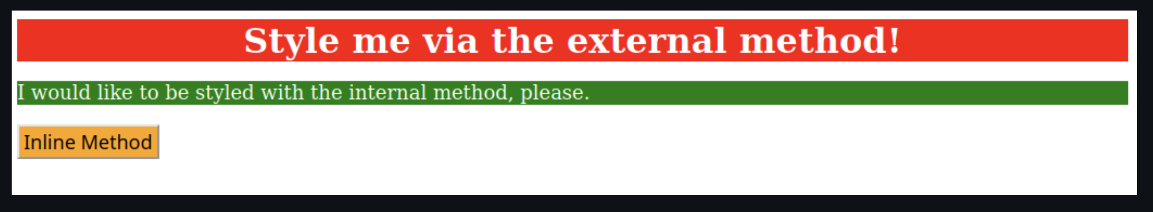

# TA 11

Dado el siguiente HTML:

<!DOCTYPE html>

<html lang="en">

<head>

<meta charset="UTF-8">

<meta http-equiv="X-UA-Compatible" content="IE=edge">

<meta name="viewport" content="width=device-width, initial-scale=1.0">

<title>Class and ID Selectors</title>

<link rel="stylesheet" href="style.css">

</head>

<body>

<p>Number 1 - I'm a class!</p>

<div>Number 2 - I'm one ID.</div>

<p>Number 3 - I'm a class, but cooler!</p>

<div>Number 4 - I'm another ID.</div>

<p>Number 5 - I'm a class!</p>

</body>

</html>

Agregue un archivo CSS externo que, utilizando selectores de clase y de id, le permita cumplir con lo siguiente:

* Todos los elementos impares: un fondo rojo claro/rosa, y una lista de fuentes que contenga Verdana y DejaVu Sans con sans-serif como alternativa
* El segundo elemento: texto azul y un tamaño de fuente de 36px
* El tercer elemento: además de los estilos para todos los elementos impares, agrega un tamaño de fuente de 24px
* El cuarto elemento: un fondo verde claro, un tamaño de fuente de 24px y negrita

Resultado esperado

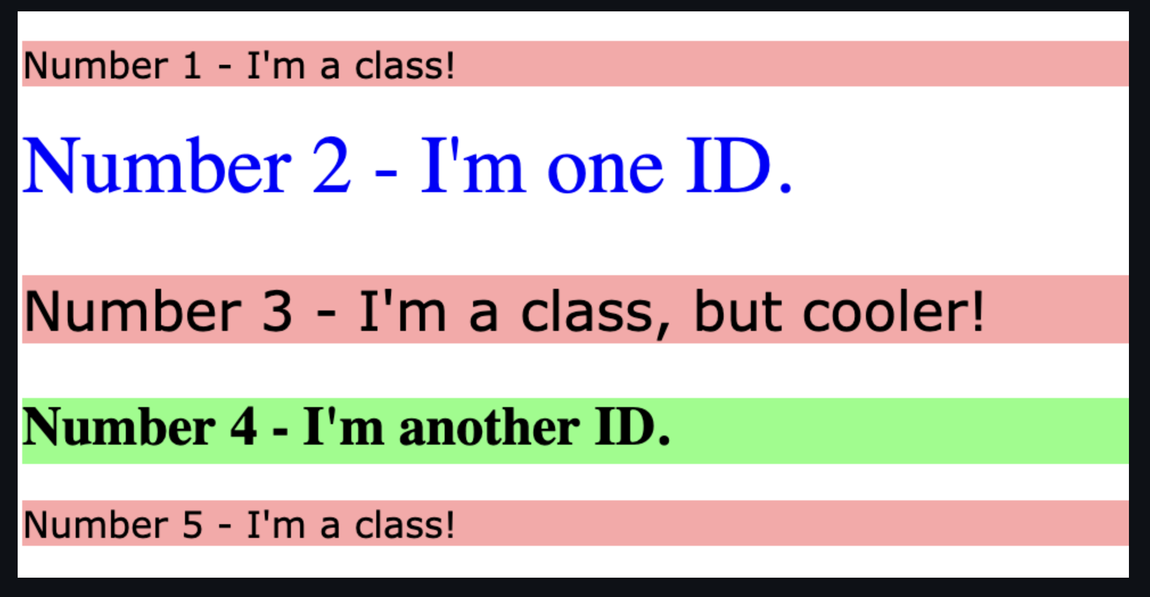

**Checklist**

* ¿Los elementos p impares comparten una clase?
* ¿Los elementos div pares tienen IDs únicos?
* ¿El elemento número 3 tiene múltiples clases?

# TA 12

Dado el siguiente HTML:

<!DOCTYPE html>

<html lang="en">

<head>

<meta charset="UTF-8">

<meta http-equiv="X-UA-Compatible" content="IE=edge">

<meta name="viewport" content="width=device-width, initial-scale=1.0">

<title>Grouping Selectors</title>

<link rel="stylesheet" href="style.css">

</head>

<body>

<button>Click Me!</button>

<button>No, Click Me!</button>

</body>

</html>

Agregar un archivo CSS externo que aplique estilos a los elementos de la siguiente manera:

* El primer elemento: un fondo negro y texto blanco
* El segundo elemento: un fondo amarillo
* Ambos elementos: un tamaño de fuente de 28px y una lista de fuentes que contenga Helvetica y Times New Roman, con sans-serif como alternativa

La idea de este ejercicio es identificar qué reglas CSS se comparten entre ambos elementos, para poder combinar selectores y no repetir reglas y cuáles son únicas para cada elemento. Cada elemento debe tener un único selector de clase aplicado.

Resultado esperado



**Checklist**

* ¿Cada elemento tiene un nombre de clase único?
* ¿Usaste el selector de agrupamiento para los estilos que ambos elementos comparten?
* ¿Hiciste reglas separadas para los estilos únicos de cada elemento?

# TA 13

Dado el siguiente HTML:

<!DOCTYPE html>

<html lang="en">

<head>

<meta charset="UTF-8">

<meta http-equiv="X-UA-Compatible" content="IE=edge">

<meta name="viewport" content="width=device-width, initial-scale=1.0">

<title>Chaining Selectors</title>

<link rel="stylesheet" href="style.css">

</head>

<body>

<div>

<img class="avatar proportioned" src="img1" alt="">

<img class="avatar distorted" src="img2" alt="...>

</div>

<div>

<img class="original proportioned" src="img1" alt="">

<img class="original distorted" src="img2" alt="">

</div>

</body>

</html>

El propósito de este ejercicio es enfocarse en entender cómo combinar diferentes selectores, en lugar de simplemente agregar atributos.

Se tienen 2 imágenes (que deben ser proporcionadas por el alumno), las cuáles se quiere estilar. El objetivo aquí es combinar los selectores para ambos elementos, de modo que cada uno tenga un estilo único aplicado, a pesar de usar un selector de clase compartido. Por ejemplo, se quiere que un elemento que tiene tanto X como Y tenga un conjunto de estilos, mientras que un elemento con X y Z tiene un conjunto completamente diferente de estilos.

Las reglas CSS que necesitas agregar a cada elemento son:

* Haz que el elemento con ambas clases avatar y proportioned tenga un ancho de 300px, luego dale una altura para que mantenga sus proporciones cuadradas originales. No hay que darle un valor en píxeles para la altura.
* Haz que el elemento con ambas clases avatar y distorted tenga un ancho de 200 píxeles, luego haz que su altura sea el doble de su ancho. Para este caso, sí hay que usar un valor en píxeles para la altura.

Resultado esperado

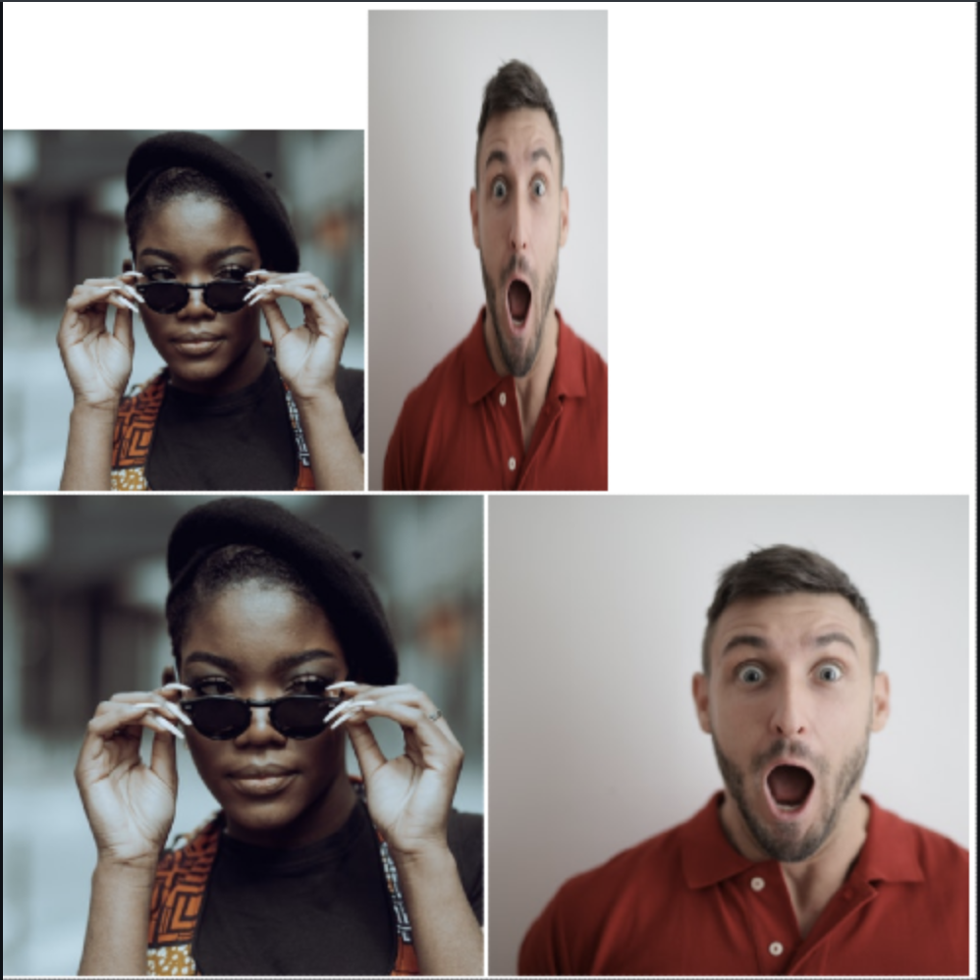

**Checklist**

* ¿Combinaste correctamente los selectores de clase para cada regla?
* ¿La imagen proporcionada mantiene sus proporciones cuadradas originales?
* ¿La imagen distorsionada termina viéndose comprimida y, bueno, distorsionada?

# TA 14

Dado el siguiente HTML:

<!DOCTYPE html>

<html lang="en">

<head>

<meta charset="UTF-8">

<meta http-equiv="X-UA-Compatible" content="IE=edge">

<meta name="viewport" content="width=device-width, initial-scale=1.0">

<title>Descendant Combinator</title>

<link rel="stylesheet" href="style.css">

</head>

<body>

<div class="container">

<p class="text">This should be styled.</p>

</div>

<p class="text">This should be unstyled.</p>

<p class="text">This should be unstyled.</p>

<div class="container">

<p class="text">This should be styled.</p>

<p class="text">This should be styled.</p>

</div>

</body>

</html>

El objetivo de este ejercicio es aplicar estilos a los elementos que son descendientes de otro elemento, dejando sin estilo los elementos que no son descendientes de ese elemento. Se pueden usar selectores de tipo o de clase para este ejercicio.

Concretamente, lo que se pide es:

* Solo los elementos p que son descendientes del elemento div deben tener un fondo amarillo, texto rojo, un tamaño de fuente de 20px y alineación centrada

Resultado esperado:

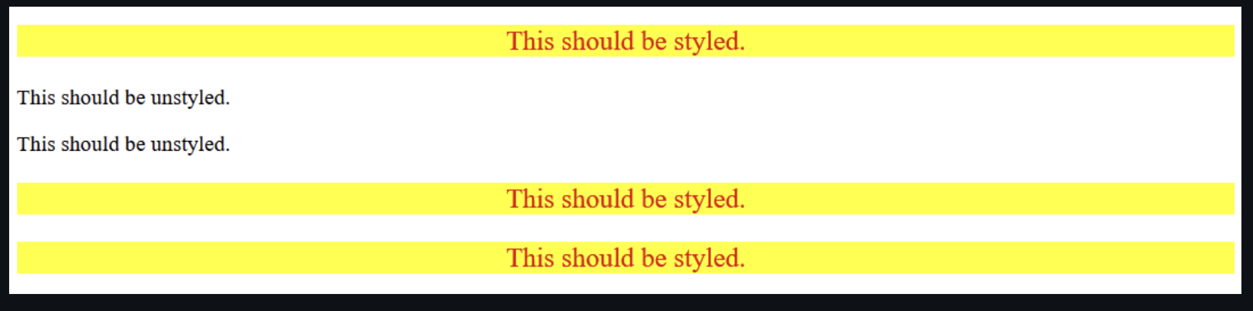

# TA 15

Dado el siguiente HTML:

<!DOCTYPE html>

<html lang="en">

<head>

<meta charset="UTF-8">

<meta http-equiv="X-UA-Compatible" content="IE=edge">

<meta name="viewport" content="width=device-width, initial-scale=1.0">

<title>Fix the Cascade</title>

<link rel="stylesheet" href="style.css">

</head>

<body>

<p class="para">I'm just a paragraph with extra bold text!</p>

<p class="para small-para">I'm a smaller paragraph, also with extra bold text!</p>

<button id="confirm-button" class="button confirm">Confirm</button>

<button id="cancel-button" class="button cancel">Cancel</button>

<div class="text">I'm a div with thin text!</div>

<div class="text">I'm a div with thin text and a child div!

<div class="text child">I'm a smaller child div with extra bold text.</div>

</div>

</body>

</html>

Dado el siguiente CSS:

body {

font-family: Arial, Helvetica, sans-serif;

}

.para,

.small-para {

color: hsl(0, 0%, 0%);

font-weight: 800;

}

.small-para {

font-size: 14px;

font-weight: 800;

}

.para {

font-size: 22px;

}

.confirm {

background: green;

color: white;

font-weight: bold;

}

.button {

background-color: rgb(255, 255, 255);

color: rgb(0, 0, 0);

font-size: 20px;

}

.child {

color: rgb(0, 0, 0);

font-weight: 800;

font-size: 14px;

}

div.text {

color: rgb(0, 0, 0);

font-size: 22px;

font-weight: 100;

}

Hay algunos elementos que tienen algún tipo de problema de especificidad o de orden de reglas en el archivo CSS proporcionado.

Se pide descubrir qué problema está afectando a un elemento y cómo solucionarlo, de forma tal de alcanzar el resultado esperado. Se puede editar el archivo CSS agregando, eliminando o editando selectores para un bloque de declaraciones, o moviendo bloques de declaraciones.

**No se debe editar el archivo HTML ni ninguno de los estilos actuales en el CSS.**

Resultado esperado

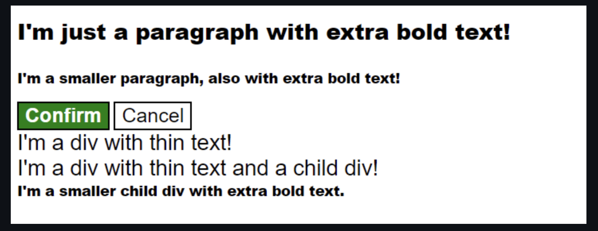

# TA 16

Objetivo: Combinar el uso de media queries para cambiar el color de fondo, el tamaño del texto y el tamaño de una imagen en función del ancho de la pantalla.

Se pide:

* Crea una página HTML básica, que contenga un encabezado con un texto a elección.
* Insertar una imagen en el centro de la página
* Agregar un párrafo con texto debajo de la imágen

Estilo por defecto para pantallas grandes (1440px ):

* El color de fondo de la página debe ser rojo.
* El tamaño del texto del párrafo debe ser 24px.
* La imagen debe ocupar el 50% del ancho de la pantalla

Pantallas medianas (768px):

* El color de fondo debe cambiar a verde.
* El tamaño del texto del párrafo debe reducirse a 18px.
* La imagen debe ocupar el 70% del ancho de la pantalla.

Pantallas pequeñas (425px):

* El color de fondo debe cambiar a azul.
* El tamaño del texto del párrafo debe reducirse a 14px.
* La imagen debe ocupar el 100% del ancho de la pantalla.

# TA 17

**Objetivo**: Crear una tarjeta de perfil centrada en la página utilizando diferentes técnicas de posicionamiento en CSS.

**Instrucciones**:

1. **Estructura HTML**:
   * Crea una tarjeta de perfil (div) que contenga los siguientes elementos:
     + Una imagen (img) que represente el avatar de la persona.
     + Un título (h2) con el nombre de la persona.
     + Un párrafo (p) con una breve descripción o biografía.
     + Un botón (button) para seguir o contactar a la persona.
2. **Estilo para la Tarjeta**:
   * La tarjeta debe estar centrada tanto vertical como horizontalmente en la página.
   * Debe tener un ancho fijo de 300px y un relleno (padding) de 20px.
   * Redondea las esquinas de la tarjeta utilizando border-radius.
3. **Posicionamiento del Avatar**:
   * El avatar debe estar absolutamente posicionado en la esquina superior izquierda de la tarjeta, parcialmente superpuesto con el borde superior de la tarjeta.
   * Aplica un borde circular al avatar utilizando border-radius: 50%.
4. **Centrado del Contenido**:
   * El nombre, descripción y botón deben estar centrados horizontalmente dentro de la tarjeta.
   * Usa text-align: center para centrar el texto.